ВНИМАНИЕ!!! ВНИМАНИЕ!!! ВНИМАНИЕ!!!

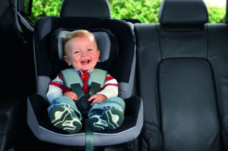
Изменения в правилах перевозки детей в автомобиле с июля 2017 года
Особенности перевозки
детей в автомобиле
Каждый водитель обязан обеспечить безопасность своих пассажиров. Тем более, если в салоне автомашины находятся дети. Для этого водителю необходимо быть очень внимательным на дороге и соблюдать установленные правила
дорожного движения.
ИЗМЕНИНИЯ:
Детей разрешается перевозить только в салоне легкового или в кабине грузового автомобиля. Категорически запрещается перевозка в кузове или прицепе транспортного средства.
Важно запомнить, что в машине, которая оснащена ремнями безопасности, перевозить детей до 12 лет на переднем сиденье можно лишь с использованием автокресла, соответствующего весу и росту перевозимого ребенка.
Если вашему ребенку не исполнилось 7 лет, то и на заднем сиденье его перевозка возможна ТОЛЬКО с использованием детского автокресла.
Для несовершеннолетних пассажиров постарше сделаны послабления. Детям от 7 до 12 лет можно ехать на автомобиле на заднем сиденье только с пристегнутым ремнем безопасности.
Еще одним из важнейших изменений в перевозке детей в автомобиле стало положение о запрете оставлять детей в возрасте младше 7 лет одних без сопровождения старших в транспортном средстве во время стоянки. Как считают в МВД России, это изменение будет способствовать предупреждению случаев, когда дети оставались в опасности из-за испуга, перегрева или, наоборот, переохлаждения.
В случаях, когда количество детей свыше восьми человек, то такая перевозка является организованной группой и допускается только в автобусе. Перед поездкой водитель должен получить соответствующее разрешение.
Кроме того, ПДД РФ категорически запрещается перевозка детей младше 12 лет на заднем сиденье мотоцикла.
